新 书 推 荐

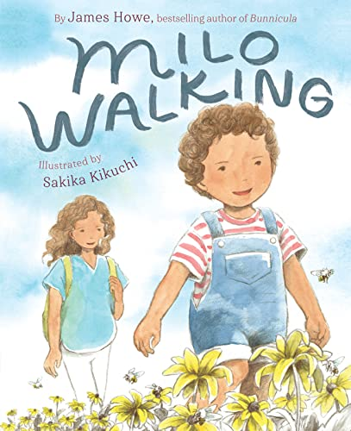
中文书名：《麦洛的散步》
英文书名：Milo Walking
作 者：James Howe (Author), Sakika Kikuchi (Illustrator)
出 版 社：Abrams Books for Young Readers
代理公司：Abrams/ANA
页 数：40页
出版时间：2023年11月
代理地区：中国大陆、台湾
审读资料：电子稿
类 型：儿童故事绘本

生活中从不缺少美，而是缺少发现美的眼睛。——罗丹

经典畅销童书《兔古拉》系列作者詹姆斯·豪的全新儿童绘本

在电子设备无处不在的今天，接触自然对于儿童成长显得更为重要
这个故事鼓励小朋友们关注自己周围的环境，
和环境交流、和动植物交流、认真感受世界
发现和欣赏生活中“雨里鸡鸣一两家，竹溪村路板桥斜”一样平易近人的美
并通过文字或图画记录和表达，发挥想象力和创造力

插画画风素雅柔和，与故事中重要的日常感相得益彰
适合4-8岁小读者

内容简介：

每天早上，麦洛都会和他母亲一起去散步。有很多东西可以看。

当麦洛在睡觉时，雨留下了一个水坑让他发现。“你好，麦洛”，他对水坑里的男孩说。

当麦洛仔细听的时候，他听到了蜜蜂的声音。他们有很多话要说。

公园里的树今天看起来很悲伤。“没关系”，麦洛轻声说。“我明天会看到你，你会很高兴。”

当麦洛去散步时，每一天都充满了可能性：观察新事物，以新的方式看旧事物，他想象力中神奇的“可能性”，以及我们明天可能发现的东西。

本书卖点：

【经验丰富的著名童书作家】豪是现代经典童书《兔古拉》系列的作者，也是从图画书到青少年小说等多种类型童书的作者。

【深刻的角度】这本书讨论了花时间停下来仔细观察这一话题，《麦洛的散步》鼓励深入心灵的思考，关注当下，在日常生活中发现美。

【天真烂漫的童心】豪的作品毫不费力地呼应了儿童观察和思考的创造性和自发性，捕捉到了想象力和儿童对待世界的独特的好奇心。

【激发创造力】当麦洛和妈妈回到家时，他们用图画和文字记录了他们在散步时观察到的一切，以及他们明天可能看到的东西，鼓励小读者也这样做。

【漂亮的插图】菊池咲香是一位日本插画师，她的作品柔和而温暖，充满了细节和生命力。

【真实的灵感】这个故事的灵感来自于豪的教子麦洛在孩童时期的细致观察。

作者简介：

詹姆斯·豪（James Howe）写他的第一本书《兔古拉》是为了好玩。他将同样的游戏精神和探索精神带到他此后所写的所有书中。这些书包括图画书，如《Brontorina》和《Horace and Morris But Mostly Dolores》，以及《Pinky and Rex》和《Houndsley and Catina》等初级阅读系列。豪和他的丈夫住在纽约市北部的一座老房子里。

菊池咲香（Sakika Kikuchi）是一位日本插画家，她从小就喜欢图画书和故事。在东京的多摩艺术大学学习平面设计后，她做了几年内部设计师。然后她在英国生活了两年，在剑桥艺术学院完成了她的儿童书籍插图硕士学位，并于2018年毕业。她现在住在日本，继续插图绘画工作。

内文插图：

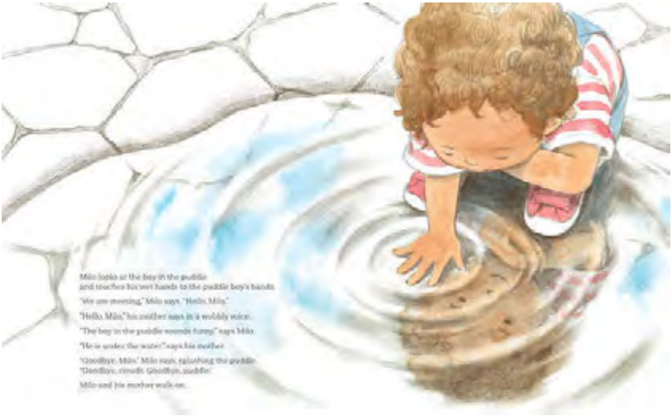
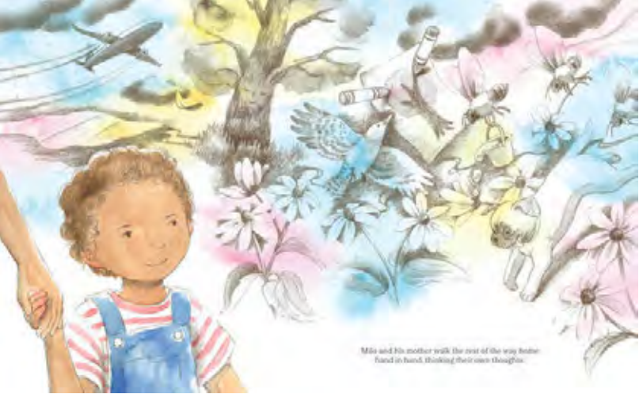

谢谢您的阅读！
请将回馈信息发至：Echo Xue（薛肖雁）
安德鲁﹒纳伯格联合国际有限公司北京代表处
北京市海淀区中关村大街甲59号中国人民大学文化大厦1705室, 邮编：100872
电话：010-82449325
传真：010-82504200
Email: Echo@nurnberg.com.cn
网址：www.nurnberg.com.cn
微博：http://weibo.com/nurnberg
豆瓣小站：http://site.douban.com/110577/
微信订阅号：ANABJ2002

